附件1：
“关注时事、知晓天下”大学生当代国际关系知识竞赛总结

- 项目实施总体情况
参赛项目情况、竞赛组织情况、学生参与情况、教师参与情况。
表1竞赛参赛项目获奖一览（一院一赛所列项目）
序号 | 项目名称 | 级别 | 参与项目数 | 参与学生总人数 | 获奖项目数 |  |  |  | 获奖项目比率 | 获奖学生比率
 |  |  |  |  | 特等奖 | 一等奖 | 二等奖 | 三等奖 | 获奖项目比率 | 获奖学生比率
1 | “关注时事、知晓天下”大学生当代国际关系知识竞赛 | 校级 | 个人赛 | 1221人 |  | 11 | 19 | 25 | 4.5% | 4.5%
 | “关注时事、知晓天下”大学生当代国际关系知识竞赛 | 校级 | 团体赛 | 12个院系51人 |  | 1 | 2 | 3 | 35% | 35%

表2 学科竞赛学生参与及获奖情况
序号 | 赛事名称 | 参与学生人数
序号 | 赛事名称 | 大一 |  | 大二 |  | 大三 |  | 大四 |  | 合计
1 | “关注时事、知晓天下”大学生当代国际关系知识竞赛 | 报名 | 723 | 报名 | 158 | 报名 | 328 | 报名 | 12 | 报名 | 1221
1 | “关注时事、知晓天下”大学生当代国际关系知识竞赛 | 获奖 | 27 | 获奖 | 17 | 获奖 | 10 | 获奖 | 1 | 获奖 | 55

表3 指导教师情况一览
学院 | 序号 | 赛事名称 | 指导教师高级职称人数 | 指导教师中  级职称人数 | 指导教师初级职称人数 | 合计  人数
马克思主义学院 | 1 | “关注时事、知晓天下”大学生当代国际关系知识竞赛 | 4 | 13 |  | 17
二、总结取得的成果
1、获奖情况：第二届“关注时事、知晓天下”大学生当代国际关系知识竞赛分为个人赛和团体赛。今年个人赛我们采取了网络答题的新方式，共有1221人通过“沈航思政课交流平台”参与答题，最后选出一等奖11名，二等奖19名，三等奖25名。团体赛共有12个院系17支代表队报名参赛，经过激烈角逐有6支参赛队伍获奖。
2、对提升教学质量和提高学生能力和就业优势等方面的作用
（1）本竞赛主要依托于“当代世界经济与政治”、“形势与政策”这两门课程。通过竞赛，实现了课内理论教学与课外实践的有效结合，同时也推动了思想政治理论课相关课程的教学改革与探索。
（2）本竞赛提高了我校大学生对国际国内时事政治问题的关注与兴趣，增强了大学生对思想政治理论知识的理解，培养了大学生良好的政治素养，使大学生学会用马克思主义相关理论与视角观察、分析当前的时事政治问题。
（3）通过参与本竞赛，学生们的政治素养和应变能力都得到了相应的提升，对于未来大学生参与就业前的面试有一定的帮助。
三、经验介绍
今年是我校大学生当代国际关系知识竞赛开展的第二年，经过这两届的比赛，我们在宣传、发动、组织、培训、参赛具体实施过程中，积累了丰富的办赛经验，总结起来有以下几个方面：
第一，顺应学生需求改变个人赛参赛模式。习近平总书记在全国高校思想政治工作会议上指出，“要用好课堂教学这个主渠道，思想政治理论课要坚持在改进中加强，提升思想政治教育亲和力和针对性，满足学生成长发展需求和期待。”对于作为网络“原住民”的新一代青年大学生而言，提升思想政治教育亲和力和针对性，就是要创新高校思想政治理论课教学模式，让理论与实践更紧密结合，增强思政课的吸引力、感染力、说服力。为此，我们今年的个人赛采取依托“沈航思政课交流平台”进行网络答题的方式，获得了学生们的高度好评。
第二，联合各相关职能部门共同开展大赛活动。本次比赛得到了教务处、党委宣传部、学生处、各二级院系等职能部门领导和同仁们的鼎立支持，在资金、活动场地、器械、人力等方面给予了极大的帮助，为比赛的顺利开展提供了物质和精神上各项保障。特别是民用航空学院承办了此次大赛，为本次大赛决赛的顺利进行作出了不少的努力。
第三，认真做好赛前的各项筹备工作。赛前我们教研室的全体老师认真筹划，多次召开教研会议商讨整个赛事的过程、规则等。并且利用外出开会的机会与其他高校老师探讨，学习外校的经验做法。注重整个赛事的系统关联性，不只是为了比赛而比赛，关键是要增强我校大学生对国际政治知识的理解，提高大学生关注时事政治问题的兴趣与政治素养。
第四，持续关注参赛学生动态。为了突出以生为本的原则，我们为本次竞赛建立一个“国际关系知识竞赛”QQ群，一是将比赛规则、考核范围、预赛和决赛的相关获奖信息等都通过该群发布给学生；二是对学生提出的各种问题及时予以解答；三是便于征求大家的意见，比如对于奖品的选择我们事先在群里做了一个小调查——“请大家选出你最想获得哪些奖品”。此外，每个学院指派一个负责人，他们一方面负责把重要信息传达给各院参赛选手，另一方面还负责下一届比赛的前期各项组织工作，为明年大赛做好前期准备工作。
四、学科竞赛存在的问题
通过组织本次比赛，我们也发现并总结了一些问题：
第一，加大宣传力度。目前我们初期的宣传工作主要通过任课教师在课堂上宣传、通过微信平台、QQ群进行宣传。受众群体受限，大一新生居多，大二、大三学生相对较少，大四学生则是少之更少。宣传中对各二级院系辅导员老师的宣传力度不够，导致有些院系对本次竞赛的关注度不高。明年我们将加大对各二级院系分团委的宣传力度。
第二，丰富比赛形式。在今后的比赛中，要创新形式，比如增加国际大会情景模拟等环节，充分调动学生的参赛热情。
五、经费使用情况说明
支出项目 | 单价 | 数量 | 总价格 | 用 途
印刷费 | 0.2元 | 1000 | 200元 | 印制初赛、预赛试卷
获奖证书 | 15元 | 76 | 1140元 | 学生获奖证书
耳机 | 100元 | 14 | 1400元 | 团体赛和个人赛一等奖奖品
鼠标 | 80元 | 6 | 480元 | 团体赛二等奖奖品
枕头 | 50元 | 9 | 450元 | 团体赛三等奖奖品
台灯 | 20元 | 19 | 380元 | 个人赛二等奖奖品
饭盒 | 10元 | 25 | 250元 | 个人赛三等奖奖品
LED电脑灯 | 10元 | 10 | 100元 | 现场互动奖品
总计 |  |  | 4400元
附件2：2016年度“关注时事、知晓天下”大学生当代国际关系知识竞赛竞赛成果汇编

一、赛事介绍（1000左右）
本项竞赛主题为“关注时事、知晓天下”。竞赛主要内容包括：国际关系体系的演变、主权国家特别是主要大国（美国、日本、俄罗斯、欧盟、中国等）的外交政策和国际战略的发展变化、国际组织在国际关系中的地位与作用以及当前的热点时事政治。
本项竞赛与教学的相关性体现在以下几个方面：
1、本竞赛与马克思主义学院承担的思想政治理论课“当代世界经济与政治”、形势与政策等课程以及“毛泽东思想和中国特色社会主义理论体系概论”相关内容密切相关。竞赛项目在某种程度上来说就是课堂教学的延伸，是实践教学模式的又一新的探索，它将使学生融入到我们整个教学活动中来，凸显学生的主体地位。
2、利用“沈航思政课交流平台”微信公众号，每周定期发送一周要闻评析，向大家介绍政治、经济、国际形势的最新动态。学生们也可以在此平台上提出相关问题或参与到微信公众平台相关话题的讨论中来。微信公众平台为大学生们“关注时事、知晓天下”提供了良好的学习和交流平台，为大学生们参与“当代国际关系知识竞赛”提供良好的获取相关知识的渠道。
3、通过组织国际关系知识竞赛，也推动了“两课”相关课程教学改革与探索。将教学竞赛模式与已有课堂教学方式方法有机结合起来，实现课内理论教学与课外实践有效结合起来。
4、本竞赛面向全体在校学生，旨在增强我校大学生对国际政治知识的理解，提高大学生关注国际问题的兴趣与政治素养。通过比赛调动学生对于相关课程学习的兴趣，培养良好的学习方法和思维方式，使大学生学会用马克思主义相关理论与视角观察和分析问题。
二、竞赛章程或实施方案
（一）竞赛内容
竞赛题目主要围绕近三个月来的国际国内时事热点新闻、主要大国（美国、日本、俄罗斯、欧盟、中国等）的外交政策和国际战略发展变化、当代国际关系体系的演变以及重要国际组织在国际关系中的地位与作用等。竞赛题目主要参考：
★本学期人文讲座内容
★沈航思政课交流平台上发布的时事新闻（微信号为ShenHangSiZheng）
★曲洪波 岳宏杰 金梦兰编著：《当代世界经济与政治》东北大学出版社，2014.1。
（二）竞赛安排与奖项设置
本次竞赛分为个人赛与团体赛两个赛事。
1、个人赛：
（1）采取依托“沈航思政课交流平台”进行网络答题的方式。题型主要为单选题和多选题。
（2）学校全日制本、专科在校生均可报名参加。
（3）最后根据参赛人数评选出一等奖、二等奖、三等奖三个奖项获得者。
2、团体赛：分为预赛和决赛两个阶段。
（1）预赛
以选择题、填空题、判断题和简答题的形式选出闭卷笔试试题，由马克思主义学院德育教研室负责组织阅卷。根据比赛成绩，确定进入决赛的参赛队名单。
（2）决赛
★基本规则：①现场知识竞赛采取必答题、材料题和风险题三种形式。②参赛队伍的座次，现场抽签决定。③答题正误由主持人裁定，如有争议，主持人无法判定时，由主持人请求评委组裁定。④各参赛队基准分为100分，在此基础上通过竞赛增减，比赛结束依据各队得分高低排定名次。⑤选手答题须起立作答，答题完毕后须回复“答题完毕”，在规定时间之外回答的内容无效。
★必答题规则：①必答题共三轮。每队每人1题，按队员场上座位顺序，面向观众，依次答题。每题10分，答对加10分，答错或不完整不得分，其他队员不得代为作答或提示，否则扣分。②选手答题时间从主持人把题目读完后开始计时，不得超过30秒，超时不得分。
★材料题规则：①每个代表队从题板中选出一道材料题，每道题50分。各参赛队派出1位选手主答，其他选手可以提示或补充。②材料题答题时间，不得超过2分钟。③答题后由评委打分，由工作人员算出平均分。
★风险题规则：①风险题共设18道题，分为10分、20分、30分三组，每组6道题。各代表队可视自身得分自由选题或弃选。答对得相应分数，答错扣相应分数，弃选不加分也不扣分。②各参赛队按座位顺序选题、答题，题目一经选定便不得更改，已选过的风险题不再重选。③参赛队内部可在相互讨论后，选派一名选手起立作答，队内其他选手可在规定时间内补充，答完题应说“回答完毕”后方可坐下，“回答完毕”后不得再补充作答。④风险题不按分值区别计时，讨论时间30秒，答题时间30秒，超时无效。
★附加赛规则：①比赛结束后，如果有两支或两支以上参赛队得分相同而影响获奖等次评定时，得分相同的代表队进行附加赛。②附加赛题型为风险题，规则同前，一题定胜负，直到决出名次为止。（4）奖项设置：根据各队的得分以及专家评委的现场打分进行统计，最后评选出团体一等奖1个，团体二等奖2个，团体三等奖3个。
三、竞赛过程中的图片资料（不少于五张）
▲个人赛手机网络答题
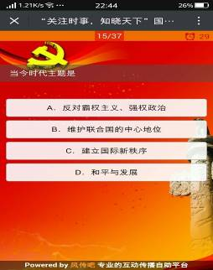

▲各学院开展国际关系知识竞赛初赛现场
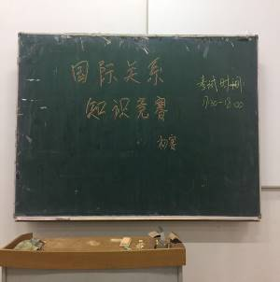
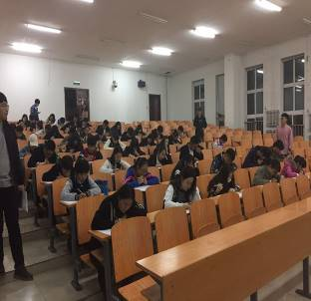

▲团体赛预赛现场
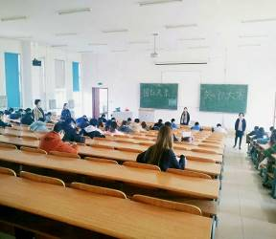
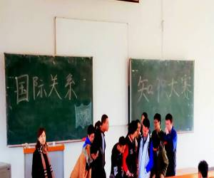

▲团体赛预赛后教师们批阅卷纸
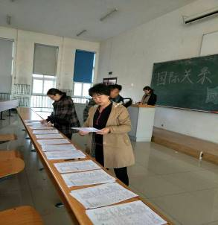
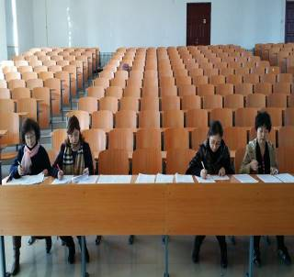

▲团体赛决赛比赛现场——选手们答题
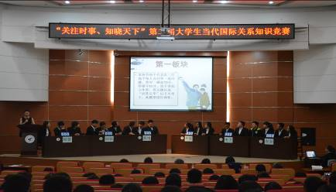
▲团体赛比赛现场——现场观众答题
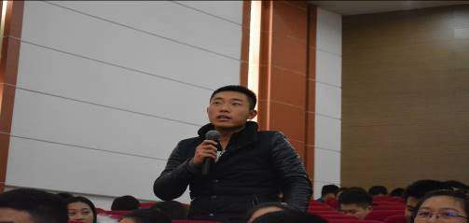

▲团体赛比赛现场——比赛现场专家点评
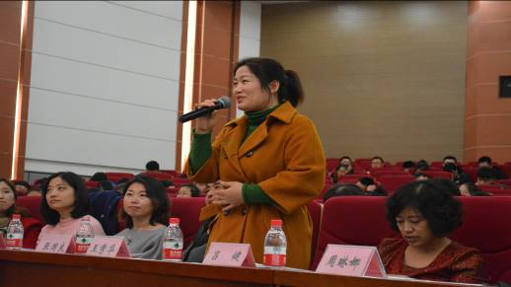

▲团体赛比赛现场——颁奖典礼现场
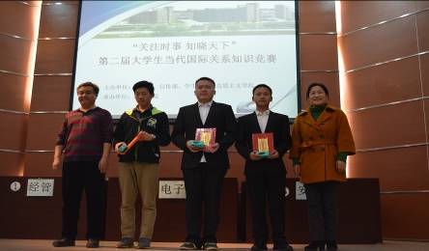

▲团体赛比赛现场——赛后合影留念
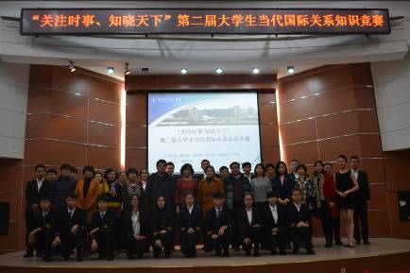

四、学生获奖名单
1、团体赛获奖名单
序号 | 院部名称 | 队员1 | 队员2 | 队员3 | 指导教师 | 获奖等级
1 | 电子信息工程学院 | 刘卓伟 | 王宏伟 | 杨建昆 | 鲍宏博 | 一等奖
2 | 外国语学院 | 葛煜颜 | 李朝丽 | 王晨雨 | 杨鹤 | 二等奖
3 | 安全工程学院 | 张依宁 | 白荟琳 | 许树洲 | 李敬松 | 二等奖
4 | 经济与管理学院 | 杨亚男 | 张传旺 | 王海琨 | 杨杉 | 三等奖
5 | 机电工程学院 | 闫皓楠 | 史文祥 | 徐群博 | 周彩虹 | 三等奖
6 | 创新创业学院 | 林柯蒙 | 李英杰 | 李卓奇 | 许录艳 | 三等奖
2、个人赛获奖名单
一等奖名单
排名 | 学院 | 参赛队员  姓名 | 参赛队员  学号
1 | 民用航空学院 | 郭豪杰 | 153408060125
2 | 机电工程学院 | 杨岚 | 153406040201
3 | 经济与管理学院 | 张蒙 | 153408060130
4 | 经济管理学院 | 李天奇 | 153408070117
5 | 自动化学院 | 曲恒超 | 163407010209
6 | 自动化学院 | 耿仕学 | 163407010315
7 | 外国语学院 | 夏云 | 153415010213
8 | 机电工程学院 | 丁明祥 | 153406010727
9 | 计算机学院 | 吕嘉昕 | 163401040122
10 | 自动化学院 | 刘威 | 153407020320
11 | 材料科学与工程学院 | 邹钦彬 | 143411020117

二等奖名单
排名 | 学院 | 参赛队员  姓名 | 参赛队员  学号
12 | 机电工程学院 | 杨帅 | 153406010708
13 | 机电工程学院 | 柴家臻 | 163406010434
14 | 创新创业学院 | 李英杰 | 153406040122
15 | 外国语学院 | 王晨雨 | 143415010201
16 | 安全工程学院 | 丁春晨 | 143405020230
17 | 外国语学院 | 葛煜颜 | 163415010104
18 | 航空航天工程学部 | 朱莹 | 153403080203
19 | 电子信息工程学院 | 李思锐 | 163402010302
20 | 自动化学院 | 刘知宇 | 163407010118
21 | 航空航天学部 | 王小龙 | 143403850127
22 | 自动化学院 | 李梓涵 | 163407010214
23 | 安全工程学院 | 张依宁 | 143405040216
24 | 自动化学院 | 李晨阳 | 153407020114
25 | 航空航天工程学部 | 徐蒙 | 143403080208
26 | 航空航天工程学部 | 甄琦 | 143403080225
27 | 机电工程学院 | 史文祥 | 153406010906
28 | 民用航空学院 | 巩立敏 | 153417020101
29 | 材料科学与工程学院 | 姜东晨 | 163411020116
30 | 经济与管理学院 | 刘毅 | 163408020122
三等奖名单
排名 | 学院 | 姓名 | 学号
31 | 自动化学院 | 刘艺涵 | 163407010220
32 | 外国语学院 | 刘佳 | 143415020204
33 | 计算机学院 | 李易东 | 2013040102029
34 | 材料科学与工程学院 | 范晓琳 | 163411050101
35 | 设计艺术学院 | 李奇玉 | 163409100109
36 | 民用航空学院 | 李储 | 163417030222
37 | 民用航空学院 | 高增 | 143417020112
38 | 经济与管理学院 | 张蒙 | 153408060130
39 | 自动化学院 | 陈泯屹 | 163407010227
40 | 设计艺术学院 | 金钰婷 | 163409010211
41 | 材料科学与工程学院 | 孔德诚 | 163411020222
42 | 自动化学院 | 陶笑冰 | 163407010117
43 | 设计艺术学院 | 李亚东 | 163409010216
44 | 航空航天工程学部 | 杨树梓 | 14303080229
45 | 自动化学院 | 李金池 | 163407010218
46 | 航空航天工程学部 | 石新 | 153403030808
47 | 电子信息工程学院 | 李明尉 | 163402010301
48 | 设计艺术学院 | 刘禹彤 | 163409010209
49 | 民用航空学院 | 翟力娇 | 163417020213
50 | 电子信息工程学院 | 郭温文 | 15340201406
51 | 经济与管理学院 | 翟程程 | 163408020204
52 | 电子信息工程学院 | 赵国辉 | 153402010314
53 | 民用航空学院 | 过巍 | 163417020230
54 | 设计艺术学院 | 王姣 | 163409100119
55 | 设计艺术学院 | 张馨予 | 163409100108

